BUDAPEST FŐVÁROS XI. KERÜLET ÚJBUDA
Ferencváros-Kelenföld vasútvonal – Budaörsi út – Kőérberki út – Egér út – Andor utca Galvani út – Duna folyam által határolt terület
KERÜLETI ÉPÍTÉSI SZABÁLYZAT (KÉSZ) ÉS SZABÁLYOZÁSI TERV
MÓDOSÍTÁS

3533/20 hrsz telek

2018.03.23.

Budapest Főváros XI. kerület Újbuda Önkormányzatának Képviselő-testülete 2017. május 3.-án hagyta jóvá (11/2017. (V.3.) XI. ÖK. rend.) a Ferencváros-Kelenföld vasútvonal – Budaörsi út – Kőérberki út – Egér út – Andor utca Galvani út – Duna folyam által határolt területre vonatkozó Kerületi Építési Szabályzatot. A dokumentum már a 314/2012. (XI.8.) Kormányrendelet tartalmi követelményeinek megfelelően készült.
Az Önkormányzat a 3533/20 hrsz.-ú telken meglévő Budapesti Korai Fejlesztő Központ bővítését tervezi. Tekintve, hogy a telek a 11/2017. (V.3.) sz. ÖK rendelettel jóváhagyott kerületi építési szabályzat hatályba lépését követően – elírás következtében tévesen, az önkormányzat jövőbeli terveivel ellentétesen - jelentősen veszített a beépítési paramétereiből (az 59/2004. (XII.20.) sz. ÖK rendelettel jóváhagyott kerületi építési szabályzat még 6-15 m építmény magasságot, 1,65 szintterületi mutatót tett lehetővé, az új kerületi építési szabályzat csak 4,5-7,5 m építmény magasságot és 0,5 szintterületi mutatót biztosít), a 314/2012. (XI.8.) Korm. rendelet 32.§ (6a) bekezdés b) pontja szerint állami főépítészi eljárás keretében módosítani kívánja a településrendezési eszközt.
Jelenleg hatályos paraméterek:
Építési övezet jele | Kialakítható legkisebb telekterület | Legkisebb kialakítható telekszélesség | Beépítési mód | Beépítettség megengedett legnagyobb mértéke |  | Beépítési magasság |  |  |  |  |  |  | Zöldfelület megengedett legkisebb mértéke
 |  |  |  |  |  | épületmagasság  (ém) |  | Szintterületi mutató megengedett legnagyobb mértéke
 |  |  |  | terepszint felett | terepszint alatt | legkisebb | legnagyobb | összesen(szm) | 30 méter magasságig |  | magasház, toronyház létesítésénél 30 méter magasság feletti többletérték
 |  |  |  |  |  |  |  |  | szmá | szmp | szmá+ | szmp+
 |  |  |  |  |  |  |  |  | általános rendeltetés | parkoló rendeltetés - többletérték | általános rendeltetés | parkoló rendeltetés - többletérték
 | (m) | (m) |  | (%) | (%) | (m) | (m) | (m²/m²) | (m²/m²) | (m²/m²) | (m²/m²) | (m²/m²) | (%)
Ln-T-XI-I-01 | 3000 | 25 | SZ | 35 | 35 | 4,5 | 7,5 | 0,50 | 0,50 | 0 | 0 | 0 | 40
Mivel a KÉSZ-1 területén belül több helyen is megtalálható az érintett Ln-T-XI-I-01 építési övezet, ezért jelen módosítás során az érintett terület vonatkozásában külön sorszámú övezet kijelölése javasolt.
Ez alapján a tervezett paraméter módosítás:
Ln-T-XI-I-08 | 3000 | 25 | SZ | 35 | 35 | 4,5 | 12,0 | 0,50 | 0,50 | 0 | 0 | 0 | 40

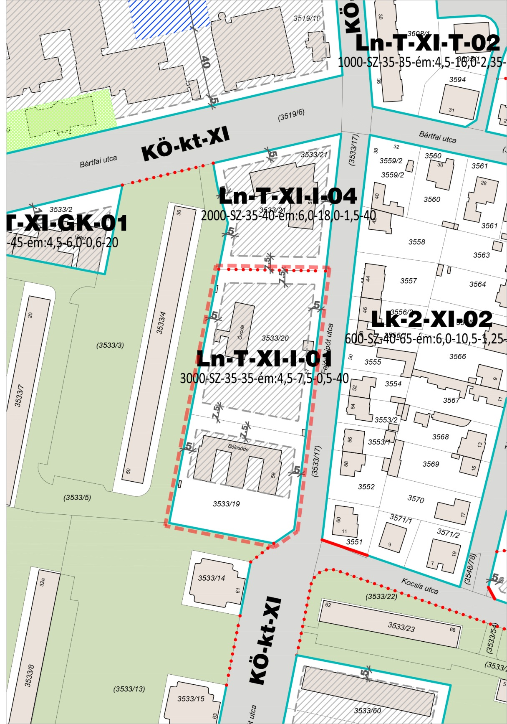
KÉSZ 1.a. melléklet (Szabályozási terv – Szabáylozási elemek) kivágat az érintett területre – HATÁLYOS ÁLLAPOT

Jóváhagyandó munkarész – módosító rendelet-tervezet:
Budapest Főváros XI. Kerület Újbuda Önkormányzata Képviselő-testülete

…/2018. (… . … .) önkormányzati rendelete

a Budapest XI. kerület, Ferencváros-Kelenföld vasútvonal - Budaörsi út - Kőérberki út - Egér út - Andor utca - Galvani út - Duna folyam által határolt terület kerületi építési szabályzatáról szóló 11/2017. (V.3) önkormányzati rendelet módosításáról

Budapest Főváros XI. Kerület Újbuda Önkormányzata Képviselő-testülete az épített környezet alakításáról és védelméről szóló 1997. évi LXXVIII. törvény 62. § (6) bekezdés 6. pontjában kapott felhatalmazás alapján, az épített környezet alakításáról és védelméről szóló 1997. évi LXXVIII. törvény 13. § (1) bekezdésében, valamint a Magyarország helyi önkormányzatairól szóló 2011. évi CLXXXIX. törvény 23. § (5) bekezdésének 6. pontjában meghatározott feladatkörében eljárva a következőket rendeli el:

1. §
A Budapest XI. kerület, Ferencváros-Kelenföld vasútvonal - Budaörsi út - Kőérberki út - Egér út - Andor utca - Galvani út - Duna folyam által határolt terület kerületi építési szabályzatáról szóló 11/2017. (V.3) önkormányzati rendelet(továbbiakban: Rendelet) 1.c melléklet 4. táblázata (Ln-T-XI jelű Nagyvárosias telepszerű beépítésű területek építési övezeteinek szbályozási határértékei) az alábbi sorral egészül ki:
„
Ln-T-XI-I-08 | 3000 | 25 | SZ | 35 | 35 | 4,5 | 12,0 | 0,50 | 0,50 | 0 | 0 | 0 | 40
„

2. §
A Rendelet 1.a. melléklete (Szabályozási Terv – Szabályozási elemek) az e rendelet 1. melléklete alapján módosul.

3. §
- Ez a rendelet a kihirdetését követő napon lép hatályba és a hatálybalépését követő napon hatályát veszti.
(2) …

dr. Hoffmann Tamás  polgármester | Vargáné dr. Kremzner Zsuzsanna  jegyző

